MOTIVOS DE ORAÇÃO
- Projeto conquista 250: r$ 12.500,00 (faltam 4 parcelas)
- Programação 2016, Eleição de Ministérios e Redes, Curas, Reconciliações, Multiplicação de Células.
- Pelos pastores Mendes & Mírian e família: Jônatas, Jéssica, Ma. Mendes e Elias.
- Pela unidade com os pastores Mendes & Mírian, principalmente DPGs e liderança em geral.
- Pelas crianças, adolescentes, jovens, adultos e anciãos da igreja, repreendendo todo mal.
- Pelos desviados e pelos decididos de 2015, declarando reconciliação e integração.
- Pelo nosso país. Repreendendo e expulsando espíritos malignos que agem através da corrupção, impunidade, violência e morte.
- Pelas autoridades: Pastores Neri (Supervisor Distrital) & Jeanete, Jorge Balbi (Presidente Estadual) & Du Carmo, Fco. Montefusco (Presidente Nacional) & Regiane.
- Pelo MIV-MODELO IGREJA VENCEDORA, pelas gerações de discípulos e nossas células, declarando multiplicação.
- Pelos pastores que usam o MIV: Enivaldo/Elma, Nonato/Priscila, Carlos/Dora(Boa Vista), Lelis/Jane (Rio), Jamaniel/Julimar (Vilhena), Romulo/Marluce.

TÍTULOS DAS MINISTRAÇÕES
l°dia-18/01-2ª. – Reconhecendo o avivamento
2°dia-19/01-3ª. – O equilibrio espiritual
3°dia-20/01-4ª. – Quando Deus envia o fogo
4°dia-21/01-5ª. – O acesso ao fluir do rio de Deus
5°dia-22/01-6ª. – O mover de Deus
6°dia-23/01-sáb – A onda do Espírito
7°dia-24/01-dom – Icabode – foi-se a glória de Deus
8°dia-25/01-2ª. – A intimidade da glória de Deus
9°dia-26/01-3ª. – A excelencia da glória
10°dia-27/01-4ª. – Mantendo a fome pela presença de Deus
11°dia-28/01-5ª. – Cativos pelo amor
12°dia-29/01-6ª. – Sinais dos que amam a Deus
13°dia-30/01-sáb – Amando a presença de Deus
14°dia-31/01-dom – O pentecostes
15°dia-01/02-2ª. – Princípios de uma vida pródiga
16°dia-02/02-3ª. – O irmão do filho pródigo
17°dia-03/02-4ª. – Fatores de crescimento espiritual

“Ore, como se tudo dependesse de Deus e trabalhe, como se tudo dependesse de você” (Joel Goldsmith).
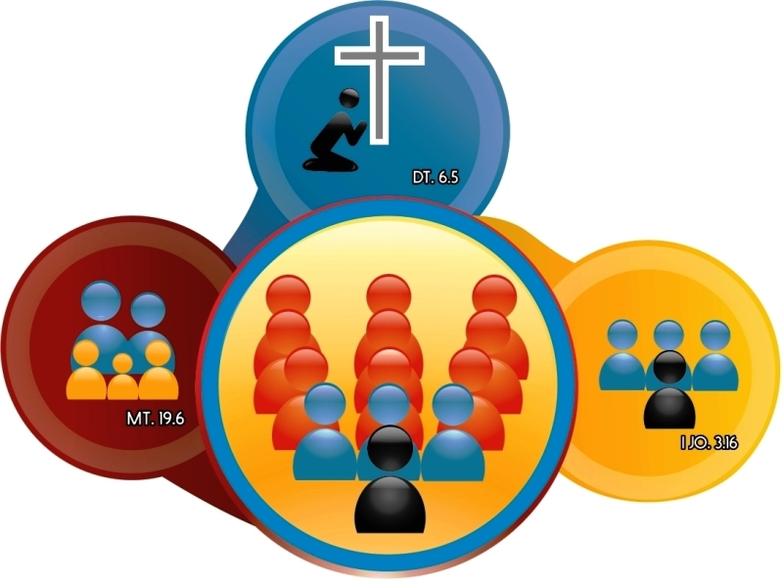
CAPELA CARISMÁTICA

=UMA COMUNIDADE EM CÉLULAS=

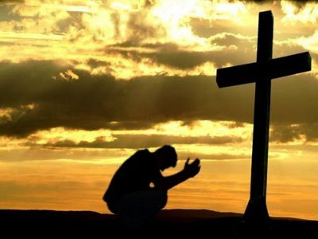

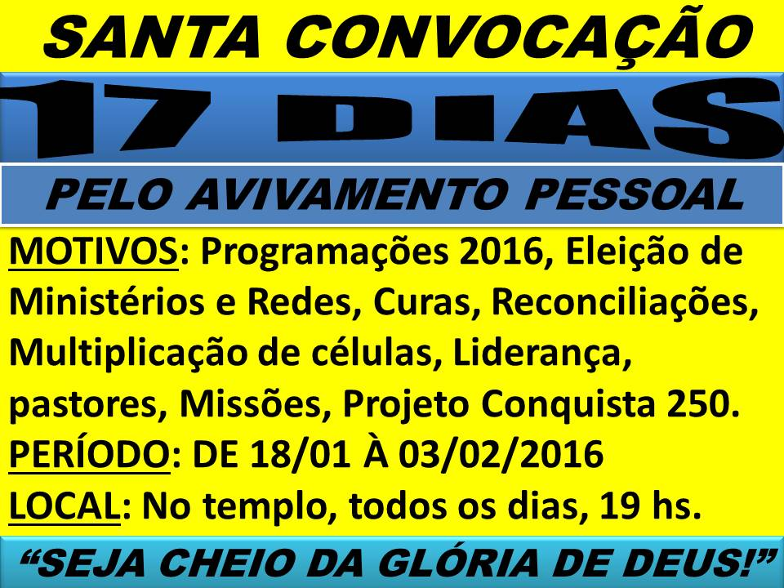
5º. DIA – 22/01/2016 – SEX
O MOVER DE DEUS
O MOVER DE DEUS
Mateus 2.1-12
O maior mover de toda a história aconteceu no dia em que Deus se fez gente e veio habitar entre nós. Jamais algo foi ou será tão extraordinário e espantoso, quanto o fato do Deus Altíssimo ter se humilhado e nascido de uma virgem lá no interior da Judéia.
Houve um tempo em que Deus era apenas Deus, mas naqueles dias Ele se tornou homem em Cristo Jesus. Há um Deus habitando em nós na Terra, e há um homem sentado à destra de Deus no céu. Em Cristo a humanidade foi divinizada e a divindade tornou-se homem.
Nesse maior mover da história, poderíamos supor que multidões enormes participaram, e que toda a Terra se envolveu. Mas o surpreendente é que no maior mover da história poucas pessoas se envolveram. Saber quem foram elas, compreender como se envolveram e quais princípios levaram-nas a perceber esse mover é fundamental para nós, porque aquilo que as qualificou pode nos qualificar a participar do que Deus está fazendo em nossos dias também.
l. OS MAGOS
As primeiras pessoas que participaram do mover de Deus não eram judias, mas vieram de uma terra distante do oriente. Eles não faziam parte do povo de Israel, não conheciam a Bíblia, pois claramente desconheciam as profecias do local do nascimento de Jesus. Eles eram gente de fora, pessoas que não entendiam das coisas espirituais, nem participavam do meio religioso. Esses homens improváveis foram os primeiros a perceber que estava acontecendo alguma coisa no mundo espiritual.
Se você é alguém que está fora dos círculos teológicos, se não é um doutor em divindade e nem conhece tudo da Palavra de Deus, não se preocupe. Você ainda assim pode participar do mover de Deus.
Aquela estrela apontava para a obra do Espírito, para uma visão espiritual, uma visão celestial. Existem duas maneiras básicas pelas quais Deus nos orienta: pela Palavra e pelo Espírito. Tudo o que o Senhor faz Ele o faz pela Palavra e pelo Espírito.
Deus quer que você tenha a Palavra e o Espírito.
A orientação da Palavra de Deus é sempre geral.
Assim eles sabiam que Belém era o lugar onde o Senhor deveria nascer, porque estava escrito na Palavra de Deus (Miquéias 5.2). O profeta Miquéias havia dito isso, mas veja bem, ali não diz em qual rua ou casa, para saber isso você precisa da estrela. A Palavra declara que é em Belém, mas a estrela veio e parou em cima da casa. O Espírito jamais contraria a Palavra, Ele sempre a confirma, mas ela é sempre geral. A Palavra não diz com quem você vai se casar, mas afirma que não há comunhão entre luz e trevas.
Os magos seguiram a estrela talvez por aproximadamente dois anos. Se você quer estar no mover de Deus tenha uma atitude de busca e perseverança. Mesmo caminhando por dois anos eles não desistiram, mas perseveraram até o dia que encontraram o Messias.
No verso 11 lemos que entrando na casa viram o menino com Maria, Sua mãe, e prostrando-se O adoraram. Preste atenção! Não adoraram a Maria, nem a José, eles adoraram a Jesus. Aquele menino que estava ali deitado no berço não era um menino qualquer, era o Deus forte, o Deus conosco. Eles adoraram somente ao Senhor Jesus e a mais ninguém.
Eles abriram os seus tesouros. Observe que não eram algumas gramas de ouro, mas eles abriram os tesouros. Eu acredito que José e Maria viveram muitos anos desse presente que eles receberam. José e Maria fugiram para o Egito ficando ali muitos anos e certamente viveram dos tesouros que aqueles magos trouxeram.
Você não poderá participar do mover de Deus a menos que a questão do dinheiro esteja resolvida em sua vida.
2. OS ESCRIBAS E O POVO (Mateus 2.3)
Podemos dizer que esse segundo grupo de pessoas deveria ter participado do mover, mas, lamentavelmente, o mover passou deles.
Os escribas sabiam que Jesus iria nascer em Belém, mas nenhum deles foi lá para ver. Ninguém foi lá checar, e sabe por quê? Eles conheciam muito da Bíblia, mas não tinham um coração para Deus.
Há muitos querendo conhecer Bíblia, mas não querem a Deus e nem obedecer a Sua verdade. Eles buscam conhecimento, erudição, coisas profundas, mas não querem comprometer-se com Deus e ter um coração para Ele.
Além deles, quais outros deixaram de participar desse mover? No verso três lemos que Jerusalém inteira e o rei Herodes se alarmaram quando ouviram falar a respeito do Messias. O rei Herodes ter ficado alarmado é compreensível, porque os príncipes deste mundo são contra Deus, mas o povo ficar alarmado é estranho. Era de se supor que eles ansiassem pela vinda do Messias. Mas eram como os escribas, indiferentes a Deus. Naquela época Jerusalém era dominada pelos romanos e eles sabiam que falar de um rei era falar de complicação com o império e eles não queriam complicação. Eles ficaram alarmados porque tiveram medo. Não amavam a vinda do Senhor.
3. SIMEÃO E ANA (Lucas 2.25-32; 35-38)
A primeira característica de Simeão e Ana é que eles esperavam o mover de Deus. Havia neles um anseio profundo por ver a glória de Deus revelada na Terra.
Um grande problema em nossos dias é a falta de uma santa expectativa em nossos corações pelo mover do Espírito de Deus. Muitos estão à procura de tantas bênçãos, mas quantos desejam participar do mover de Deus? Não é difícil levar alguém a fazer uma campanha por uma casa nova ou um carro novo, mas não há muitos jejuando para que venha a glória de Deus. Somente aqueles que possuem um coração sedento e faminto perceberão quando o poder de Deus vier.
A segunda característica é que eram cheios do Espírito. Muitos imaginam que o mover de Deus é o enchimento do Espírito, mas me parece claro que ser cheio do Espírito é, na verdade, uma condição para participar do mover.
A terceira característica é que Simeão e Ana receberam revelação de Deus a respeito de Jesus. Quem poderia supor que aquele menino fosse o Filho de Deus? Eles adoraram aquele menino por revelação. Não dava para perceber que aquela criança era Deus. Era uma criança como qualquer outra, fazendo tudo o que uma criança qualquer faz, mas eles enxergaram naquele menino algo que outros olhos não puderam enxergar. Eles tiveram a revelação de que Ele era o Deus forte. Era Deus mesmo, presente entre os homens.
O último item que qualificou Simeão e Ana foi a adoração com jejum e oração. E exatamente por isso que estamos jejuando, para sermos parte do mover de Deus em nossa geração. Outros jejuam por si mesmos, mas nós jejuamos pelo propósito de Deus. Não é só uma questão de ficar sem comer, é uma questão de ter mais fome pelas coisas do céu.

